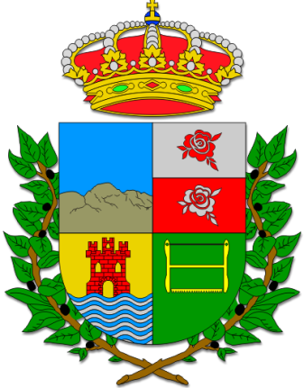
FIESTAS Y TRADICIÓN

En Breña Baja las festividades son resultado de manifestaciones sociales espontáneas, donde siempre ha existido una porción de tradición, cultura y entretenimiento. Las romerías y el folklore canario están presentes frecuentemente en celebraciones en honor y reverencia a la Virgen o a los Santos Patrones de la localidad como símbolos religiosos del pueblo. Por otro lado las celebraciones lúdicas populares por excelencia son las tradicionales verbenas. Con estos actos se recuerda la tradición y cultura de generaciones anteriores.
En San José, centro administrativo del municipio, se celebran cada año las fiestas en honor a Santa Ana y Santiago Apóstol. Especial interés posee la tradicional romería desde el barrio de San Antonio hasta el barrio de San José, en la que los vecinos del lugar ataviados con sus trajes típicos ofrecen comida canaria y productos de la tierra a naturales y visitantes.
Tras la alegre romería una verbena culmina la jornada. También son tradicionales la Loa en honor a Santa Ana, novenas y misas con procesión de Santos y noche de fuegos artificiales, además de la tómbola y carreras de caballos.
Otras festividades importantes son: San José, La Santa Cruz, Nuestra Señora de Fátima, Día de Las Madres, San Antonio de Padua, Corpus Christi, Fiestas de la Montaña de La Breña, Nuestra Señora del Perpetuo Socorro y Nuestra Señora del Rosario “Patrona de Breña Baja”.
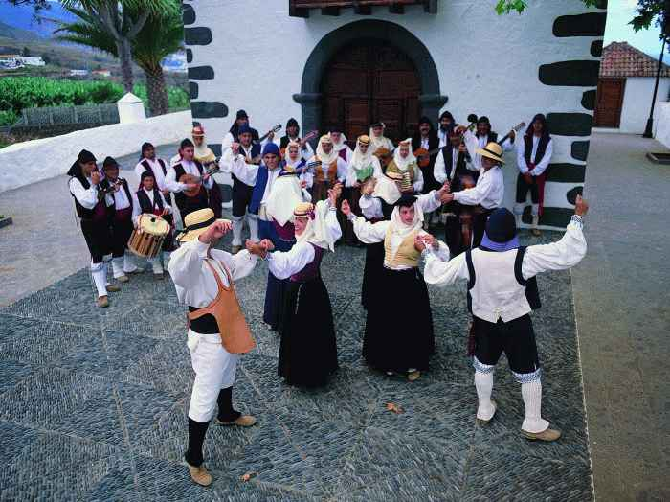
En la festividad de San José, celebrada en el barrio de mismo nombre, se realizan actos litúrgicos, lúdicos y culturales para conmemorar al Santo Patrón. La conmemoración de San Antonio de Padua celebrada en el barrio de San Antonio reúne a los vecinos para celebrar funciones lúdicas y religiosas en torno a la devoción de este Santo. La festividad del Corpus Christi se traduce en alfombras elaboradas por los ciudadanos que realizan trabajos artesanos con materiales naturales.
Las fiestas de la Montaña de La Breña realizadas en los alrededores de la zona recreativa, se celebran con actos religiosos y lúdicos. Actos lúdicos tales como verbenas y carreras de caballos.
El 3 de Mayo se celebra la fiesta de la Santa Cruz, con el tradicional enrame en la madrugada del día 2 por parte de los vecinos de las cruces ubicadas en su mayor parte en los antiguos caminos reales.
Breña Baja desde el 19 de Mayo de 1936, y gracias a Félix Duarte, poeta y cronista, tiene entre sus hechos históricos más renombrados, el haber sido el primer municipio español en celebrar la festividad del Día de Las Madres. Por mencionado acontecimiento fue reconocida por el Ministerio de la Gobernación en 1947 con el título de Muy Noble y Honorable Villa.
Esta fiesta con carácter litúrgico obliga a los participantes a llevar en la solapa una Rosa Roja si su madre está con vida, y Rosa Blanca, si por el contrario, ha fallecido y se homenajea a la madre más joven y a la más anciana de la localidad.
Los festejos en honor de Nuestra Señora del Perpetuo Socorro a finales de Agosto ponen punto y aparte a las fiestas en Breña Baja hasta que en Octubre se celebra la fiesta de Nuestra señora del Rosario, patrona de la localidad cuya coronación data de 1924.
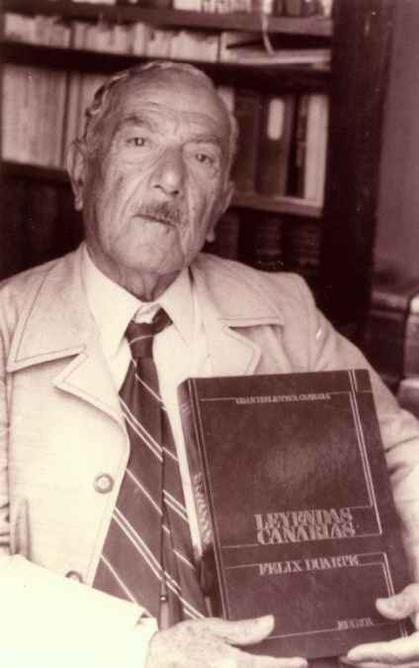

Calendario de Festividades del Municipio:
San José
19 de Marzo
Día de la Cruz
2 y 3 de Mayo
Ntra. Señora de Fátima
13 de Mayo
Día de Las Madres
Tercer Domingo de Mayo
San Antonio de Padua
13 de Junio
Corpus Christi
Junio
Santa Ana y Santigo Apostol
25 y 26 de Julio
Fiestas de La Montaña de La Breña
Finales de Julio - Principios de Agosto
Ntra. Señora del Perpetuo Socorro
Último Domingo de Agosto
Ntra. Señora del Rosario
7 de Octubre

